ОСП по Красновишерскому району

618590, Россия, Пермский край, Красновишерский р-н, г. Красновишерск, ул. Куйбышева, д. 10,

СПИ СТЕПЧЕНКО Л. А.

Исполнительное производство: 113643/24/59023-ИП от 13.08.2024

Взыскатель: АО «Тойота Банк»

адрес место нахождения: 127273, город Москва, улица Отрадная, дом 2Б, строение 1

ИНН: 7750004136

Почтовый адрес: 127273, город Москва, улица Отрадная, дом 2Б, строение 1

Представитель по доверенности: Пендюкова Варвара Сергеевна

Тел.: 8-985-279-63-76

Электронная почта: pendyukova@storm-security.ru

ЗАЯВЛЕНИЕ

Судебным приставом – исполнителем ОСП по Красновишерскому району в соответствии со ст. 30 ФЗ «Об исполнительном производстве» № 229-ФЗ возбуждено исполнительное производство 113643/24/59023-ИП от 13.08.2024 на основании исполнительного листа 24.06.2024 № ФС 041246409 КРАСНОВИШЕРСКИЙ РАЙОННЫЙ СУД ПЕРМСКОГО КРАЯ о взыскания задолженности по кредитным платежам (кроме ипотеки): МЕТРЕВЕЛИ ГИОРГИЙ РОСТОМОВИЧ 23.11.1994 года рождения в пользу АО «Тойота Банк» (далее по тексту Взыскатель).

В настоящее время у должника вышеуказанная задолженность не оплачена.

В рамках указанного исполнительного производства прошу направить запрос в инспекцию ФНС России, с целью установления наличия вновь открытых расчетных счетов.

После получения ответов из ФНС России, о наличии у должника расчетных счетов, в соответствии со ст. 68 Федерального закона от 02.10.2007 N 229-ФЗ "Об исполнительном производстве" мерами принудительного исполнения являются обращение взыскания на денежные средства должника, а также иные меры, обеспечивающие исполнение исполнительного документа.

На основании ч. 3 ст. 69 Федерального закона от 02.10.2007 N 229-ФЗ "Об исполнительном производстве" взыскание на имущество должника по исполнительным документам обращается в первую очередь на его денежные средства в рублях и иностранной валюте и иные ценности, в том числе находящиеся на счетах, во вкладах или на хранении в банках и иных кредитных организациях, за исключением денежных средств и драгоценных металлов должника, находящихся на залоговом, номинальном, торговом и (или) клиринговом счетах. Взыскание на денежные средства должника в иностранной валюте обращается при отсутствии или недостаточности у него денежных средств в рублях. Взыскание на драгоценные металлы, находящиеся на счетах и во вкладах должника, обращается при отсутствии или недостаточности у него денежных средств в рублях или иностранной валюте в соответствии с ч. 3 ст. 71 Федерального закона от 02.10.2007 N 229-ФЗ "Об исполнительном производстве".

На основании ст. ст. 69, 70 Федерального закона от 02.10.2007 N 229-ФЗ "Об исполнительном производстве" прошу наложить арест на денежные средства, находящиеся на указанном расчетном счете должника.

Приложение: Доверенности на представителя.

28.08.2024 г. 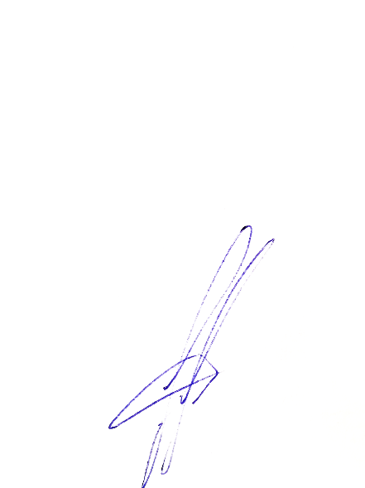 Пендюкова В.С.